גרפיקה ממוחשבת- תרגיל 3- הטלות וטרנספורמציות בתלת מימד

# מגישים:

ספיר עזרא

מוריאל תורג'מן

איימן אל והבאני

## מבנה לוגי של הנתונים:

בקובץ data.txt ראשית יצוין שם הצורה שאליה אנו מתייחסים: cube או pyramid.

לאחר מכן תופיעה המילה polygons שתחתיה יופיעו הצלעות של הפוליגון על פי הנקודות שיופיעו לאחר מכן ב- point, לדוגמא:

1,2,4,3

לבסוף תופיעה המילה point ותחתיה ערכי x,y,z של הנקודות של אותה צורה, לדוגמא:

-200,50,50

## שגיאות אפשרויות:

* בעת בחירת ציר סיבוב לטרנספורמציית הrotate המשתמש מתבקש להכניס ציר, במידה והציר אינו x או y או z תתקבל שגיאה שאומרת שהציר חייב להיות אחד מהם.
* עבור טרנספורמציית הסילום יש להזין ערך סילום אי שלילי, במידה ויתקבל ערך שלילי תוצג שגיאה שאומרת שהערך חייב להיות חיובי.

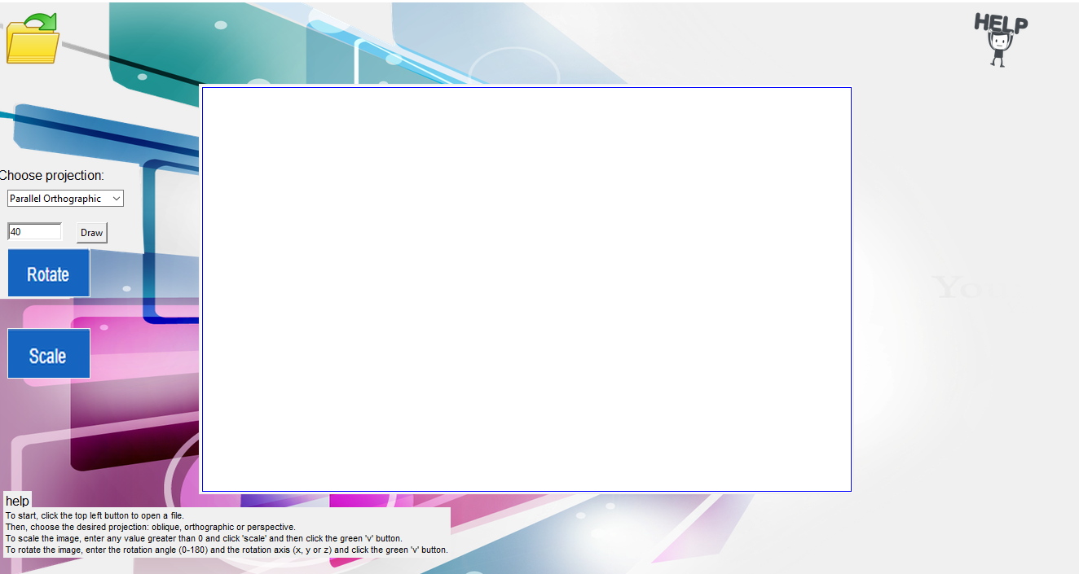

5

4

3

2

1

The first screen to be displayed to the user:

1. File open and select button (containing the DATA)
2. Button when opened opens this reference document
3. Selecting the throw type with the throw angle (When you want to change the throw angle, press DRAW to change)
4. Actions triggered by objects
5. Abbreviated explanation (instead of the explanatory document)

When we click on one of the two options, we will be shown fields for reception by the user and the OK button performs the change.

